Согласовано: Утверждаю:
Председатель пофсоюзного Заведующая филиалом МАОУ
Комитета МАОУ Шестовской средей общеобразовательной школы
общеобразовательной школы ________________ Кокшарова О.А
_______________ Малюгина О.М.
«____»______________2018 г. «____»______________2018 г.

Шестовская СОШ филиал
МАОУ Шишкинская средняя общеобразовательная школа
Вагайского района Тюменской области
626254 Тюменская область Вагайский район с. Шестовое ул. Совхозная 10
тел. (факс) 8345-39-39-2-97; электронный адрес: oy_shestowoe@mail.ru

Правила пользования библиотекой

Правила пользования библиотекой.

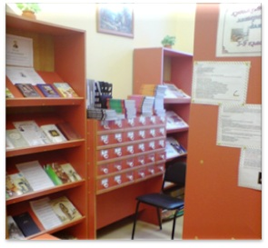

- 1. Пользователи библиотеки имеют право:
– получать полную информацию о составе библиотечного фонда, информационных ресурсах и предоставляемых библиотекой услугах;
– пользоваться справочно-библиографическим аппаратом библиотеки;
– получать консультационную помощь в поиске и выборе источников информации;
– получать в пользование на абонементе и читальном зале печатные издания, аудиовизуальные документы и другие источники информации; продлять срок пользования документами;
– получать тематические, фактографические, уточняющие и библиографические справки на основе фонда библиотеки (исключение: справки повышенной сложности);
– получать консультационную помощь в работе с информацией на нетрадиционных носителях, при пользовании электронным и иным оборудованием;
– участвовать в мероприятиях, проводимых библиотекой;
– совместно с библиотекой создавать клубы, кружки по интересам, общества друзей библиотеки, чтения, книги;
– в случае конфликтной ситуации с библиотекой обращаться к директору общеобразовательного учреждения.
2. Пользователи библиотеки обязаны:
– соблюдать Правила пользования библиотекой;
– бережно относиться к произведениям печати (не вырывать, не загибать страниц, не делать в книгах подчеркиваний, пометок, копирования), иным документам на различных носителях, оборудованию, инвентарю;
– поддерживать порядок расстановки изданий в открытом доступе библиотеки, расположения карточек в каталогах и картотеках;
– пользоваться ценными и справочными изданиями только в помещении библиотеки;
– при получении произведений печати и иных документов пользователь должен убедиться в отсутствии дефектов, при обнаружении проинформировать работника библиотеки. Ответственность за обнаруженные дефекты в сдаваемых документах несет последний пользователь;
– расписываться в читательском формуляре за каждый полученный документ (исключение: учащиеся 1–2 классов);
– возвращать документы в библиотеку в установленные сроки;
– пользователи, ответственные за утрату или порчу документов библиотеки, или их родители ( законные представители обучающегося) обязаны заменить их равноценными, при невозможности замены – возместить реальную рыночную стоимость документов;
– по истечении срока обучения или работы в общеобразовательном учреждении пользователи обязаны полностью рассчитаться с библиотекой. Личное дело учащегося и обходной лист работника без соответствующей пометки библиотеки не выдаются.
3. Библиотека имеет право:
– устанавливать режим работы библиотеки по согласованию с директором общеобразовательного учреждения;
– определять и применять размеры компенсаций за ущерб, причиненный пользователем библиотеке;
– устанавливать штрафные санкции за превышение сроков пользования документами библиотеки; лишать права пользования библиотекой на срок, равный задолженности;
4. Библиотека обязана:
– информировать пользователей о всех видах предоставляемых библиотекой услуг;
– обеспечить читателям возможность пользоваться информационными ресурсами библиотеки;
– формировать фонды в соответствии с образовательными программами учреждения, интересами, потребностями и запросами всех категорий пользователей;
– совершенствовать информационно-библиографическое и библиотечное обслуживание пользователей;
– знакомить пользователей с основами информационной культуры;
– создавать и поддерживать комфортные условия обслуживания;
– не допускать читательскую задолженность, принимать оперативные меры к ее ликвидации;
– обеспечить рациональное, соответствующее санитарно-гигиеническим требованиям размещение и хранение носителей информации;
– обеспечивать конфиденциальность данных о пользователях библиотеки, их читательских запросах;
– обеспечить режим работы в соответствии с потребностями общеобразовательного учреждения.
5. Порядок пользования библиотекой:
– запись обучающихся общеобразовательного учреждения в библиотеку производится по списку класса в индивидуальном порядке, а педагогов, сотрудников, родителей (законных представителей обучающихся) и сторонних пользователей – по паспорту;
– документом, подтверждающим право пользования библиотекой, является читательский формуляр. Пользователь обязан засвидетельствовать подписью на читательском формуляре ознакомление с правилами пользования и обязательство их выполнять;
– читательский формуляр фиксирует факт и дату выдачи пользователю документов из фонда библиотеки и их возвращения в библиотеку.
6. Порядок пользования абонементом:
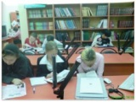
- – пользователи имеют право получить на дом не более 20 изданий (вместе с учебниками), редкие, дефицитные, из многотомных изданий – не более двух документов одновременно;
– сроки пользования документами:
– учебники, учебные пособия – учебный год;
– научно-популярная, познавательная, художественная – 1 месяц, периодические издания, издания повышенного спроса – 15 дней;
– редкие и ценные издания на дом не выдаются;
– пользователи могут продлить срок пользования документами, если на них отсутствует спрос со стороны других пользователей.
7. Порядок пользования читальным залом:
- 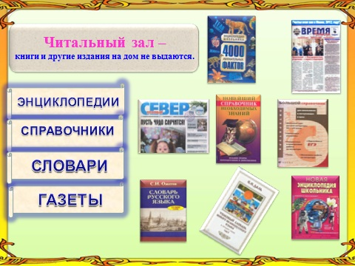
- – документы, предназначенные для работы в читальном зале, на дом не выдаются;
– энциклопедии, справочники, редкие и ценные документы выдаются только для работы в читальном зале;
– количество документов, с которыми работает пользователь в читальном зале, не ограничивается.
8. Порядок работы в компьютерной зоне библиотеки:
– работа в компьютерной зоне участников образовательного процесса производится по графику, утвержденному директором учреждения, и в присутствии сотрудника библиотеки;
– разрешается работа за одним персональным компьютером не более двух человек одновременно;
– пользователь имеет право работать с дискетой после ее предварительного тестирования работником библиотеки;
– запрещается использовать СD-ROM, принесенные пользователями;
– по всем вопросам поиска информации в Интернете пользователь должен обратиться к работнику библиотеки; запрещается обращение к ресурсам Интернета, предполагающим оплату;
– включение и выключение компьютеров производится только работником библиотеки. Запрещается оставлять без присмотра работающие компьютеры, вскрывать блоки питания компьютера и периферийных устройств, корпуса монитора, принтера, сканера; какое-либо вмешательство в установленное программное обеспечение, включая изменение его настройки;
– пользователи обязаны не допускать попадания внутрь компьютера и периферии посторонних предметов, жидкостей и сыпучих веществ;
– продолжительность непрерывной работы с ПК без регламентированного перерыва не должна превышать 2 часов.
<

